ИБ, 7 кл. Опрос по теме 6 “Культура”, карточка 2

- ( 1-2 б.) В каком городе Ф. Скорина издал свою первую книгу на языке, приближенном к старобелорусскому: а) Менске, б) Вильно, в) Прага, г) Краков, д) Падуя.
- ( 3-4 б.) Соотнесите элементы двух множеств:
- 1523 г. | а) издание ”Псалтыри” Ф. Скориной
2. 6 августа 1517 г. | б) церковь Рождества Богородицы в Мурованке ( Щучинский район Гродненской области)
3. 1516 - 1524 г. | в) появление гравюры на дереве
4. нач. XVI в. | г) издание “Песни о зубре” Н. Гусовского

- (5-6 б.) Напишите название поэмы и имя ее автора, который описывает события, изображенные на рисунке. Назовите имя великого князя литовского, которого автор данного произведения сравнивает с величественной фигурой животного, что упоминается в названии поэмы, и определите почему. Объясните, почему плэма написана на латинском языке.
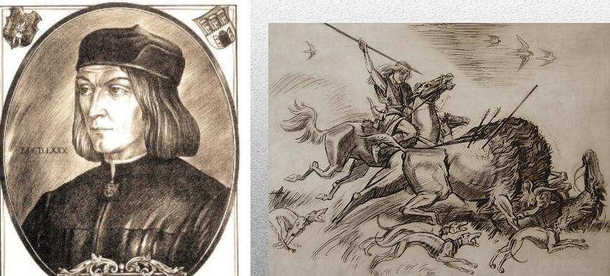
- ( 7-8 б.) Перечислите особенности культуры Ренессанса на белорусских землях.

5. ( 9-10 б.) Назовите данные архитектурные памятники. Укажите, где они находятся, в каком архитектурном стиле ( стилях) построены. выявите архитектурные элементы, доказывающие вашу мысль. Как называются храмы подобного типа? Почему?
а) б)
